Халық пен халықты, адам мен адамды теңестіретін «Урок-это зеркало общей и
нәрсе- білім. педагогической культуры учителя,
М.Әуезов мерило его интектуального богатства,
показатель его кругозора, эрудиции»
В.А.Сухомлинский.

№ | время | ФИО учителя | предмет | стаж | категория | тема урока, класс | кабинет | На какую категорию аттестуется | Тема самообразования
1  2  3  4 | 8.55-  9.40  2 урок | Сапенова Гульнар Темиртасовна | Казахский язык | 28 | Первая | «Орынбор –тұңғыш астана»  8 Б | №46 | Высшая (присвоение) | Қазақ тілі сабақтарында логикалық тапсырмаларды қолдану арқылы тұлғаның ойлау қабілеттерін арттыру
 |  | Мусина Гульнара Сериковна | Казахский язык | 7 | вторая | «Орынбор –тұңғыш астана» 8 «Б» | №44 | Первая (присвоение | Қазақ тілі сабақтарында ауызекі сөйлеу дағдыларын қалыптастыру
 |  | Искакова Корлан Сабырбековна | Дүниетану | 16 | Вторая | «Өзен және көл»  4 «г» | №4 | Первая (присвоение,  досрочно | Бастауыш сынып оқушыларының сын тұрғысынан ойлау әдістері арқылы сөйлеу, жазу дағдыларын қалыптастыру
 |  | Темирбулатова Майра Шотовна | Русская литература | 23 | Первая | Тема «Праведника» в произведениях русских писателей» 8 «г» | №5 | Высшая (присвоение) | Активизация познавательной деятельности учащихся на уроках русского языка
5  6 | 9.55-10.40  3 урок | Шойынбаева Нургуль Наурызбаевна | Казахский язык | 26 | Первая | «Отан туралы мақал-мәтелдер» 4 «б» | №46 | Высшая (присвоение) | Ойын арқылы оқушылардың тілін дамыту . Развитие речи учащихся через игровую форму обучения
 |  | Жакиянова Гульнара Кайыргельдиновна | Казахский язык | 9 | вторая | «Отан туралы мақал-мәтелдер» 4 «б» | №44 | Первая (присвоение) | Қазақ тілі сабақтарында сын тұрғысынан ойлау модулін қалыптастыру
7  8 | 9.55-11.40  3-4 урок | Смайлова Толеу Микебаевна | География  Семинар- тренинг | 32 | Первая | 12 жылдықтың білім беру моделін жүзеге асыру жағдайында ғылыми жобаны ұйымдастыру  Организация научно-практической работы в школе с 12- летним обучением | №21 | Высшая (присвоение) | Организация групповой работы как условие формирования ключевых компетентностей на уроках географии
 |  | Хажихан Баршагул |  | 10 | Первая |  |  | Высшая (присвоение, досрочно | Тарих, география сабақтарында тарихи құжаттарды пайдаланып эссе жазуға үйрету
9  10 | 10.55- 11.40 4 урок | Шапиева Саруар Омирзаковна | Казахский язык | 20 | Перва | «Киім кию туралы»  7 «Б» | №46 | Первая (подтверждение | Оқу орыс тілінде жүретін сыныптарда қазақ тілін жағдаят арқылы үйрету мәселесі
 |  | Машрапова Акмарал Темирбулатовна | Казахский язык | 30 | Первая | «Ұлттық тағамдар»  6 «А» | №44 | Высшая (подтверждение ) | Қазақ тілі сабағында оқушылардың құзіреттіліктерін қалыптастыру
11 | 11.50-12.35 5 урок | Хажихан Баршагул | Қазақстан тарихы | 10 | Первая | «Қазақ хандары, сұлтандары»  5 «г» | №20 | Высшая (присвоение, досрочно | Тарих, география сабақтарында тарихи құжаттарды пайдаланып эссе жазуға үйрету

ПАВЛОДАР ҚАЛАЛЫҚ №17 ЖАЛПЫ ОРТА БІЛІМ БЕРУ САРАЛАП ОҚЫТАТЫН БЕЙІНДІК МЕКТЕБІ

СРЕДНЯЯ ОБЩЕОБРАЗОВАТЕЛЬНАЯ ПРОФИЛЬНАЯ ШКОЛА ДИФФЕРЕНЦИРОВАННОГО ОБУЧЕНИЯ №17 ГОРОДА ПАВЛОДАРА

Қалалық семинар
Городской семинар.
Аттестатциядан өтетін мұғалімдердің шығармашылық лабораториясы
Творческие лаборатории аттестующихся учителей

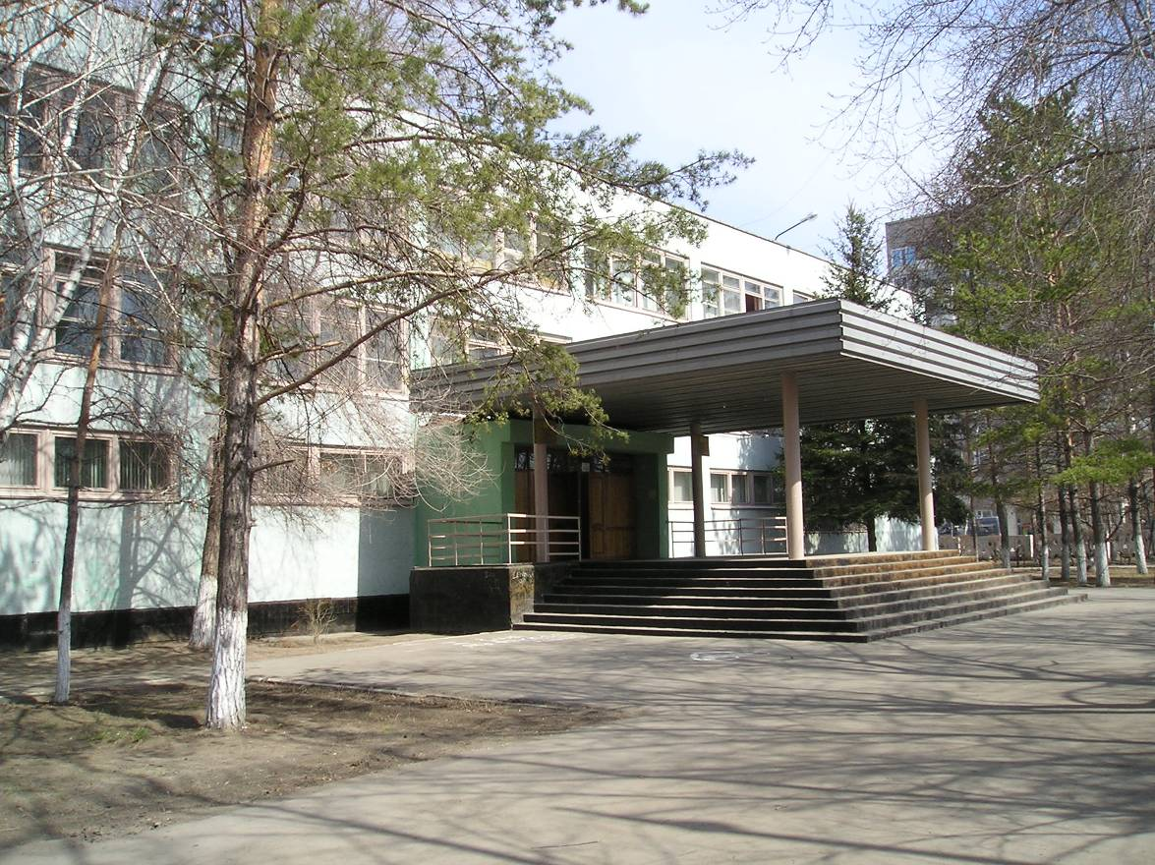

Павлодар, 2013 год

